Государственное казенное образовательное учреждение Ростовской области специальное

(коррекционное) образовательное учреждение для обучающихся, воспитанников с ограниченными возможностями здоровья

специальная (коррекционная) общеобразовательная

школа-интернат VIII вида п.Матвеева Кургана

(ГКОУ РО школа-интернат VIII вида п.Матвеева Кургана)

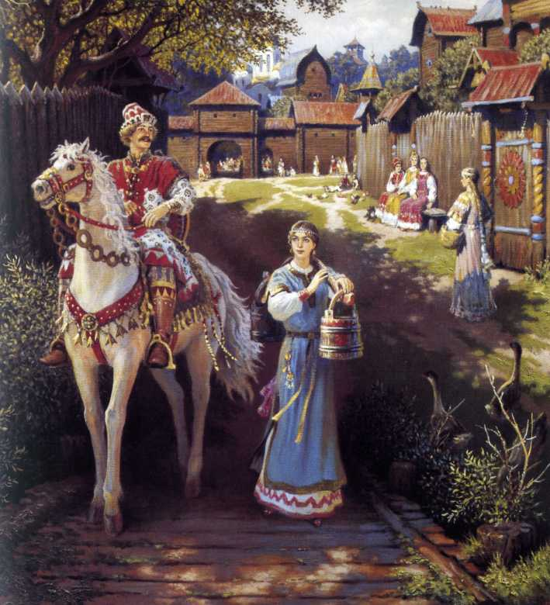

Воспитатель :Конопелько М.Я.

**Воспитательная беседа на тему:**

**«Наши древние предки славяне»**

***Цель:*** знакомство с историческими сведениями о далеком прошлом нашей Родины; расширение кругозора; развитие и пополнение словарного запаса детей

***Оборудование:*** слайды по теме, музыкальное сопровождение, карточки.

Ход мероприятия:

**I. Начало.**

Учитель: Здравствуйте дети, сегодня наша беседа будет посвящен нашей с вами Родине, её истории, нашим далеким предкам славянам. Начнем нашу беседу с чтения стихотворения замечательного поэта И. Никитина «Русь».

(Дети по очереди читают отрывки стихотворения «Русь», представленные на отдельных слайдах)

**II. Ввод темы.**

(Показ слайда с названием темы).

**III. Тема.**

*Учитель:* А сейчас обратите внимание на тему клубного часа: «Наши древние предки славяне» Ребята, знаете ли вы что-нибудь о славянах? Сегодня мы познакомимся с их жизни, повседневными занятиями, обычаям, верованиями и богами, которым они покланялись.

**IV. Цели.**

(Показ слайда с целями).

*Учитель:* Целью нашей с вами беседы будет знакомство с историческими сведениями о далеком прошлом нашей Родины; расширение кругозора; развитие и пополнение вашего словарного запаса новыми названиями и именами.

**V. А знаете ли вы?**

*Учитель:* В старину в нашем Отечестве, России, не было таких больших и красивых городов, как Москва или Санкт-Петербург. На месте красивых строений, жилых домов, парков и садов в те времена были непроходимые леса, топкие болота, глубокие реки и дымные избушки, редко встречались города, но не такие обширные как в наши дни. Здесь и жили люди красивые лицом и славные своими делами. Их называли славянами.

(Показ слайда с текстом).

*Учитель:* Что вы думаете о названии народа «славяне»? Какие однокоренные слова вы можете назвать? (обсуждение с детьми, их ответы, вывод учителя)

*Учитель:* Поселения, в которых жили славяне, выглядели совсем не так как сегодняшние города и деревни.

(Показ слайда с изображением поселка древних славян).

*Учитель:* Ребята, как вы думаете почему поселок выглядит именно так и расположен в такой местности? Для чего служила славянам стена? Как они использовали лес и реку?

(обсуждение с детьми, подведение итога учителем).

*Учитель:* Ребята, нашим предкам приходилось много трудиться для того, чтобы обеспечить себя пропитанием и жильем.

(Показ слайда с изображением занятий древних славян).

*Учитель:* Глядя на рисунок, скажите пожалуйста, какую работу выполняли славяне? И для чего она была необходима?

(обсуждение с детьми, подведение итогов учителем).

*Учитель:* Славяне были умелыми мастерами, они изготовляли большое количество различных инструментов. Которые облегчали и ускоряли их труд.

(Показ слайда с изображением славянских орудий).

*Учитель*: Как вы думаете, для чего использовался каждый из этих инструментов?

(обсуждение с детьми, вывод учителя).

*Учитель:* В славянских сказках встречается множество волшебных персонажей – то ужасных и грозных, то таинственных и непонятных, то добрых и готовых помочь. Современным людям они кажутся причудливым вымыслом, но в старину на Руси свято верили, что в чаще леса стоит изба Бабы Яги, в суровых каменных горах обитает Змей, похищающий красавиц; считали, что девушка может выйти замуж за медведя, а конь умеет говорить человеческим голосом, - иначе говоря, что весь окружающий мир пронизан волшебством.

Такая вера получила название ***язычество***, т.е. “народная вера” (“народ” - это одно из значений древнеславянского слова “язык”). Славяне-язычники поклонялись стихиям, верили в родство людей с различными животными, приносили жертвы божествам, населяющим все вокруг. Каждое славянское племя молилось своим богам и покланялось определённым идолам.

(Показ слайда с текстом).

*Учитель:* Сегодня мы с вами узнаем о нескольких наиболее известных и почитаемых божествах древних славян, узнаем их имена, олицетворяемые ими силы природы, занятия людей которым они покровительствовали и помогали.

Предварительная работа: раздать ученикам карточки с небольшими заметками о каждом из божеств.

*Учитель:* Сейчас перед вами изображение бога Рода – Верховного владыки Вселенной.

(Показ соответствующего слайда с изображением и текстом).

*Учитель:* Бог Род был самым почитаемым из Богов, прародителем всех остальных богов.

(Показ соответствующего слайда).

*Учитель:* Выберете карточку соответствующую данному деянию бога Рода.

(обсуждение с детьми, их ответы, показ правильного ответа на слайде)

*Учитель:* Бог Род подарил людям тепло и свет.

(Показ соответствующего слайда).

*Учитель:* Выберете карточку с соответствующим описанием его поступка?

(обсуждение с детьми, их ответы, показ правильного ответа на слайде)

*Учитель:* Бог Род заботился о пропитании и безопасности славян и помогал им.

(Показ соответствующего слайда).

*Учитель:* Выберете карточку с соответствующим описанием его поступка?

(обсуждение с детьми, их ответы, показ правильного ответа на слайде)

*Учитель:* День почитания бога Рода приходился на 14 ноября.

(Показ соответствующего слайда).

*Учитель:* Древние славяне изображали своих богов в виде идолов, которым покланялись и приносили дары. Идолы имели разную форму и размер, их изготовляли из дерева и камня. Посмотрите на несколько таких идолов.

(Показ соответствующего слайда).

*Учитель:* Что вы думаете об этих изображениях Богов?

(обсуждение с детьми, вывод учителя).

*Учитель:* Кроме верховного бога Рода, существовало множество других богов, которые обладали разной силой, управляли различными явлениями природы, покровительствовали славянам в их занятиях. Одной из таких богинь была Девана (Зевана, Дзевана) - богиня охоты.

(Показ соответствующего слайда).

*Учитель:* Ребята выберете карточку с описанием, соответствующим Деване.

(обсуждение с детьми, их ответы, показ правильного ответа на слайде).

*Учитель:* Еще одной доброй и любимой богиней была Леля – богиня весны.

(Показ соответствующего слайда).

*Учитель:* Ребята, какая карточка соответствует Леле?

(обсуждение с детьми, их ответы, показ правильного ответа на слайде).

*Учитель:* Ребята, кроме добрых богов и богинь, существовали и злые, которые назывались нечистой силой, и вызывали у наших предков страх и неприязнь. Одной из таких богинь была Морана (Мара, Морена) - могучее и грозное Божество, Богиня Зимы и Смерти.

(Показ соответствующего слайда).

*Учитель:* Какая карточка будет соответствовать этому божеству?

(ответ детей, показ правильного ответа на слайде)

*Учитель:* Наши предки жили не единым народом и не все вместе. Славяне разделились на разные племена, каждое из которых имело свои особенности и место обитания. Наиболее известными и были славянские племена: поляне, дреговичи, кривичи и родимичи.

(Показ слайда с текстом).

*Учитель:* А теперь мне потребуется два человека для выполнения задания.

(к доске выходят два ученика).

*Учитель:* Ребята предложите ваши варианты происхождения таких названий племен?

(предложение отвечающих, обсуждение с остальными детьми, вывод учителя, показ правильных ответов на слайде).

*Учитель:* А сейчас, ребята ответьте на несколько вопросов.

(Показ слайда с вопросом).

*Учитель:* Как вы думаете, откуда и как ученые узнают о том, как жили люди раньше, много веков назад?

(обсуждение с детьми, их ответы, вывод учителя).

(Показ слайда с вопросом).

*Учитель:* Как вы думаете, какими чертами характера обладали древние славяне?

(обсуждение с детьми, их ответы, вывод учителя).

*Учитель:* На прошлом занятии мы с вами узнали русские пословицы и поговорки о дружбе, храбрости, трудолюбии, патриотизме. Кто из помнит? Сейчас вы будете читать пословицу и говорить о чем она.

(Показ слайда с текстом пословиц).

(на слайде появляется пословица, ученик читает её и говорит о чем она и как он её понимает, обсуждение с детьми и вывод учителя и т. д.).

*Учитель:* Ребята, ответьте на вопрос, Как вы думаете, какие славянские черты характера, славянские черты внешности, славянские манеры можно отметить в современном русском человеке?

(Показ слайда с вопросом).

(обсуждение с детьми, вывод учителя).

*Учитель:* И последний вопрос. Как вы думаете, что необходимо знать детям о прошлом нашей Родины?

(Показ слайда с вопросом).

(обсуждение с детьми, вывод учителя).

Учитель: Вот и подошла к концу наша с вами беседа о славянах. Надеюсь, вы узнали много нового и интересного о своих предках, об их верованиях, добрых и злых божествах. Узнали какими качествами они обладали. Славяне жили в непростых природных условиях, окруженные врагами, но они проявили силу, упорство, трудолюбие, они любили и защищали свою родную землю. Такими предками можно только гордиться, и уважать память о них.

Учитель: И в конце нашего клубного часа предлагаю сыграть в очень интересную и древнюю игру наших предков «Колечко», которую очень любили на Руси.

(Показ слайда с текстом).

(дети играют в игру).

.

**Используемая литература:**

1. http://www.liveinternet.ru
2. http://ru.wikipedia.org
3. http://www.prehistoryforkids.archeologia.ru